ŽUPANIJSKO NATJECANJE

**„ČITANJEM DO ZVIJEZDA“**

U OŠ Prelog, u petak 28. veljače 2014., je održano županijsko natjecanje u znanju i kreativnosti "Čitanjem do zvijezda" za učenike osnovnih škola u kojem je svoje snage u kvizu znanja i izradi plakata odmjerilo 69 učenika. Županijsku razinu natjecanja svečano je otvorila dožupanica Međimurske županije Sandra Herman. Osim obraćanja ravnateljice škole Nine Lesinger, voditeljice projekta za Međimursku županiju Ivane Čurile, gostima su čitale i učenice sudionice projekta za poticanje čitanja iz užitka Tulum s(l)ova.

**DOJMOVI:**

Ove godine su me razočarala pitanja: bila su preteška! Trebalo je pisati i odgovore dok je prethodnih godina bilo samo zaokruživanje, ali smo se kasnije stvarno zabavili s učenicima iz drugih škola. Posjetili smo i Muzej grada Preloga te knjižnicu u kojoj smo imali radionice, a u školi i LOV NA BLAGO!!! Sve u svemu, bilo je zabavno, upoznao sam nove prijatelje, ali i susreo neke stare.

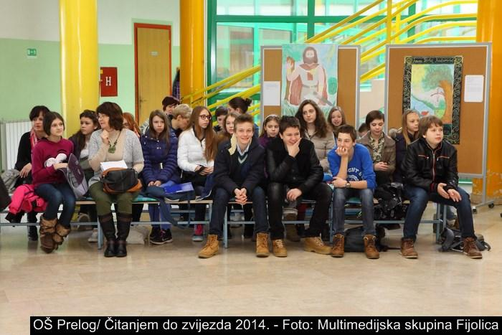**LUKA GRUBIĆ, 7. A**

